**教务管理平台**

**接口规范开发文档**

**369云智汇科技有限公司**

**2017年3月**

**中国.北京**

**版本变更历史**

|  |  |  |  |
| --- | --- | --- | --- |
| **时间** | **版本** | **描述** | **作者** |
|  |  |  |  |
|  |  |  |  |
|  |  |  |  |
|  |  |  |  |

目录

1 文挡说明 8

1.1 目的 8

1.2 范围 8

1.3 文挡整体结构描述 8

2 接口规范公共定义 8

2.1 协议 8

2.2 基本数据类型 8

2.3 约束说明 9

2.4 请求数据包格式规范 9

2.4.1 URL 9

2.4.2 请求方式 9

2.5 响应数据包格式规范 9

2.5.1 响应示例 9

3 接口规范公共定义 10

3.1 用户登录（公共登录方法，第一次登录） 10

3.1.1 方法名 10

3.1.2 请求参数 10

3.1.3 响应参数 10

3.1.4 响应实例 11

3.2 用户登录 11

3.2.1 方法名 11

3.2.2 请求参数 11

3.2.3 响应参数 11

3.2.4 响应实例 11

3.3 获取所有学校 12

3.3.1 方法名 12

3.3.2 请求参数 12

3.3.3 响应参数 12

3.3.4 响应实例 12

3.4 获取专业 12

3.4.1 方法名 12

3.4.2 请求参数 13

3.4.3 响应参数 13

3.4.4 响应实例 13

3.5 获取产品 13

3.5.1 方法名 13

3.5.2 请求参数 13

3.5.3 响应参数 14

3.5.4 响应实例 14

3.6 添加课程 14

3.6.1 方法名 14

3.6.2 请求参数 14

3.6.3 响应参数 15

3.6.4 响应实例 15

3.7 获取所有课程 15

3.7.1 方法名 15

3.7.2 请求参数 15

3.7.3 响应参数 15

3.7.4 响应实例 16

3.8 按条件获取课程信息 16

3.8.1 方法名 16

3.8.2 请求参数 16

3.8.3 响应参数 17

3.8.4 响应实例 18

3.9 通过ID获取课程名称和内容 18

3.9.1 方法名 18

3.9.2 请求参数 18

3.9.3 响应参数 18

3.9.4 响应实例 19

3.10 修改课程 19

3.10.1 方法名 19

3.10.2 请求参数 19

3.10.3 响应参数 20

3.10.4 响应实例 20

3.11 查询教师 20

3.11.1 方法名 20

3.11.2 请求参数 20

3.11.3 响应参数 20

3.11.4 响应实例 21

3.12 增加班级 21

3.12.1 方法名 21

3.12.2 请求参数 21

3.12.3 响应参数 22

3.12.4 响应实例 22

3.13 获取所有班级 22

3.13.1 方法名 22

3.13.2 请求参数 22

3.13.3 响应参数 23

3.13.4 响应实例 23

3.14 按条件查询班级 24

3.14.1 方法名 24

3.14.2 请求参数 24

3.14.3 响应参数 24

3.14.4 响应实例 25

3.15 通过ID获取班级 25

3.15.1 方法名 25

3.15.2 请求参数 26

3.15.3 响应参数 26

3.15.4 响应实例 27

3.16 修改班级 27

3.16.1 方法名 27

3.16.2 请求参数 27

3.16.3 响应参数 28

3.16.4 响应实例 28

3.17 增加学籍 28

3.17.1 方法名 28

3.17.2 请求参数 28

3.17.3 响应参数 29

3.17.4 响应实例 30

3.18 查询所有学籍 30

3.18.1 方法名 30

3.18.2 请求参数 30

3.18.3 响应参数 30

3.18.4 响应实例 31

3.19 按条件查询学籍 31

3.19.1 方法名 31

3.19.2 请求参数 31

3.19.3 响应参数 32

3.19.4 响应实例 33

3.20 修改学籍 33

3.20.1 方法名 33

3.20.2 请求参数 33

3.20.3 响应参数 36

3.20.4 响应实例 36

3.21 通过学员ID获取学员的详细信息 36

3.21.1 方法名 36

3.21.2 请求参数 36

3.21.3 响应参数 36

3.21.4 响应实例 38

3.22 重置学员密码 38

3.22.1 方法名 38

3.22.2 请求参数 38

3.22.3 响应参数 39

3.22.4 响应实例 39

4 文档修改 39

4.1 修改内容 39

# 文挡说明

## 目的

本文档定义终端与接口平台之间的接口开发规范。用来指导开发人员进行系统开发。

## 范围

本文档适用于接口、终端开发人员阅读。

## 文挡整体结构描述

# 接口规范公共定义

## 协议

HTTP

## 基本数据类型

|  |  |  |
| --- | --- | --- |
| **数据类型** | **类型描述** | **备注** |
| String(n) | 字符串 | 字符串，n为字符个数，不定长字符串可以忽略n |
| Integer(n) | 100 | 整数，n为整数的位数，不定长整数可忽略n |
| Boolean | true/false |  |
| Float(n,m) | 12.3 | 浮点数，n为总位数，m为小数点后位数，不定长的浮点数可以忽略n和m |
| DateTime | 20110803121212 | YYYYMMDDHHMMSS |
| Date | 20110803 | YYYYMMDD |
| Object | 对象 |  |
| Collection | 集合 |  |

## 约束说明

|  |  |
| --- | --- |
| **约束** | **描述** |
| 1 | 必须且只出现一次 |
| 0..1 | 出现0到1次 |
| 0..n | 出现0到n次 |
| 1..n | 出现1到n次 |

## 请求数据包格式规范

### URL

http://www.369college.com/369research/

说明：

* URL里的model为模块名称
* URL里的version为模块内接口版本名称

model具体值为： user（学生）

version 为具体版本，目前为 1

### 请求方式

目前所有的接口支持**GET**，,**POST**方式，查询为GET提交，增加，修改为POST提交

## 响应数据包格式规范

响应数据包的格式为JSON，输出内容为UTF-8编码。响应数据包的response header中的Content-Type头会被设为：

application/json;charset=utf-8

### 响应示例

* 正常响应

|  |
| --- |
| {  "requestId": 1384499724159,  "responseParams": {  "id": 1,  "username": "chase",  "password": "123456",  "nickname": null  }  } |

# 接口规范公共定义

## 用户登录（公共登录方法，第一次登录）

### 方法名

url：http://www.369college.com/369manage/yzh/manage/inter/login

请求协议：POST

### 请求参数

|  |  |  |  |
| --- | --- | --- | --- |
| **参数名称** | | **类型** | **描述** |
| userName | String | 登录用户名 |
| passWord | String | 登录密码 |

### 响应参数

|  |  |  |  |
| --- | --- | --- | --- |
| **参数名称** | | **类型** | **描述** |
| loginFlag | Boolean | 登录返回标识(true代表有这个用户，false代表没有这个用户) |
| rolelist | 集合 | 1：教务用户，2：教研用户 |

### 响应实例

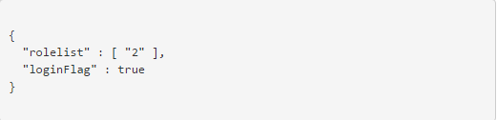

## 用户登录

### 方法名

前缀：/yzh/inter/login

请求协议：POST

### 请求参数

|  |  |  |  |
| --- | --- | --- | --- |
| **参数名称** | | **类型** | **描述** |
| userName | String | 教务人员用户名称(jw) |
| passWord | String | 教务人员用户密码(999999) |

### 响应参数

|  |  |  |  |
| --- | --- | --- | --- |
| **参数名称** | | **类型** | **描述** |
| userid | String | 用户标识 |
| accesstoken | String | 用户凭证 |
| truename | String | 用户真实名称 |

### 响应实例

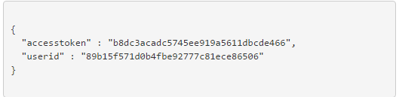

## 登录失效

### 响应参数

|  |  |  |  |
| --- | --- | --- | --- |
| **参数名称** | | **类型** | **描述** |
| loginFlag | String | 用户登录失效标识（fail：代表登录失效） |
| message | String | 用户登录失效信息 |

### 响应实例

## 获取所有学校

### 方法名

前缀：/yzh/research/inter/getAllSchool

请求协议：GET

### 请求参数

|  |  |  |  |
| --- | --- | --- | --- |
| **参数名称** | | **类型** | **描述** |
| userid | String | 用户id |
| accesstoken | String | 用户凭证 |

### 响应参数

|  |  |  |  |
| --- | --- | --- | --- |
| **参数名称** | | **类型** | **描述** |
| schoolList | 集合 | 学校名称，学校编码集合 |
| schoolName | String | 学校名称 |
| schoolCode | String | 学校编码 |

### 响应实例

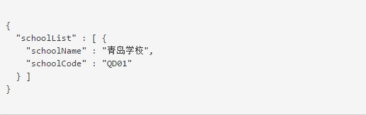

## 获取专业

### 方法名

前缀:：/yzh/research/inter/getAllProfession

请求协议：GET

### 请求参数

|  |  |  |  |
| --- | --- | --- | --- |
| **参数名称** | | **类型** | **描述** |
| userid | String | 用户id |
| accesstoken | String | 用户凭证 |

### 响应参数

|  |  |  |  |
| --- | --- | --- | --- |
| **参数名称** | | **类型** | **描述** |
| professionList | 集合 | 专业编码，专业名称集合 |
| professionCode | String | 专业编码 |
| professionName | String | 专业名称 |

### 响应实例

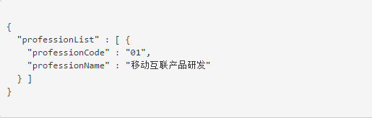

## 获取产品

### 方法名

前缀：/yzh/research/inter/getAllProduct

请求协议：GET

### 请求参数

|  |  |  |  |
| --- | --- | --- | --- |
| **参数名称** | | **类型** | **描述** |
| userid | String | 用户id |
| accesstoken | String | 用户凭证 |

### 响应参数

|  |  |  |  |
| --- | --- | --- | --- |
| **参数名称** | | **类型** | **描述** |
| productList | 集合 | 产品名称，产品编码集合 |
| productCode | String | 产品编码 |
| productName | String | 产品名称 |

### 响应实例

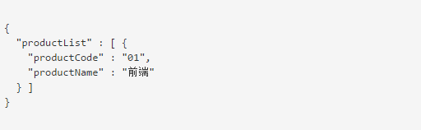

## 添加课程

### 方法名

前缀： /yzh/research/inter/addCourse

请求协议：POST

### 请求参数

|  |  |  |  |
| --- | --- | --- | --- |
| **参数名称** | | **类型** | **描述** |
| userid | String | 用户ID |
| accesstoken | String | 用户凭证 |
| schoolCode | String | 学校编码 |
| professionCode | String | 专业编码 |
| productCode | String | 产品编码 |
| courseName | String | 课程名称 |
| courseContent | String | 课程说明 |

### 响应参数

|  |  |  |  |
| --- | --- | --- | --- |
| **参数名称** | | **类型** | **描述** |
| addCourseFlag | String | 添加成功或失败的标志 |

### 响应实例

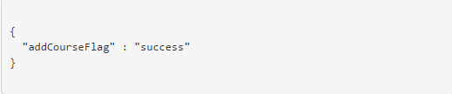

## 获取所有课程

### 方法名

前缀: /yzh/research/inter/getAllCourse

请求协议：GET

### 请求参数

|  |  |  |  |
| --- | --- | --- | --- |
| **参数名称** | | **类型** | **描述** |
| userid | String | 用户ID |
| accesstoken | String | 用户凭证 |

### 响应参数

|  |  |  |  |
| --- | --- | --- | --- |
| **参数名称** | | **类型** | **描述** |
| courseList | 集合 | 课程集合 |
| index | String | 编号 |
| courseId | String | 课程id |
| courseCode | String | 课程编码 |
| courseName | String | 课程名称 |
| professionName | String | 专业名称 |
| schoolName | String | 学校名称 |
| courseState | String | 课程状态(Y:有效，N:无效) |

### 响应实例

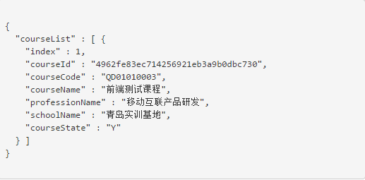

## 按条件获取课程信息

### 方法名

前缀： /yzh/research/inter/getCourseByCondition

请求协议：GET

### 请求参数

|  |  |  |  |
| --- | --- | --- | --- |
| **参数名称** | | **类型** | **描述** |
| userid | String | 用户ID |
| accesstoken | String | 用户凭证 |
| schoolCode | String | 学校编码(可选) |
| professionCode | String | 专业编码(可选) |
| courseName | String | 课程名称(可选)，  GET提交需要编码，encodeURIComponent(“课程名称”）否则后端获取为乱码 |
| courseState | String | 课程状态(可选) |
| courseCode | String | 课程编码 |

### 响应参数

|  |  |  |  |
| --- | --- | --- | --- |
| **参数名称** | | **类型** | **描述** |
| courseList | 集合 | 课程集合 |
| index | String | 编号 |
| courseId | String | 课程id |
| courseCode | String | 课程编码 |
| courseName | String | 课程名称 |
| professionName | String | 专业名称 |
| schoolName | String | 学校名称 |
| courseState | String | 课程状态(Y:有效，N:无效) |

### 响应实例

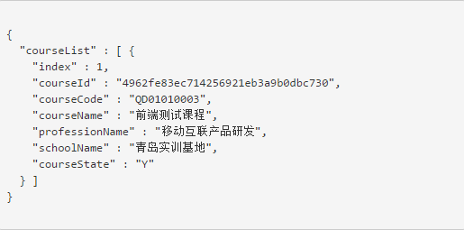

## 通过ID获取课程名称和内容

### 方法名

前缀：/yzh/research/inter/getCourseById

请求协议：GET

### 请求参数

|  |  |  |  |
| --- | --- | --- | --- |
| **参数名称** | | **类型** | **描述** |
| userid | String | 用户ID |
| accesstoken | String | 用户凭证 |
| courseId | String | 课程ID |

### 响应参数

|  |  |  |  |
| --- | --- | --- | --- |
| **参数名称** | | **类型** | **描述** |
| courseList | 集合 | 课程集合 |
| courseId | String | 课程id |
| courseName | String | 课程名称 |
| professionCode | String | 专业编码 |
| schoolCode | String | 学校编码 |
| productCode | String | 产品编码 |

### 响应实例

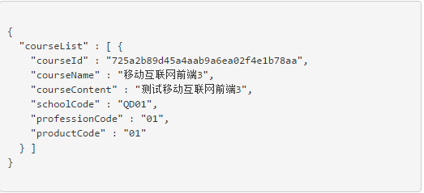

## 修改课程

### 方法名

前缀：/yzh/research/inter/updateCourse

请求协议：POST

### 请求参数

|  |  |  |  |
| --- | --- | --- | --- |
| **参数名称** | | **类型** | **描述** |
| userid | String | 用户ID |
| accesstoken | String | 用户凭证 |
| courseId | String | 课程ID(必选) |
| courseName | String | 课程名称(可选) |
| courseContent | String | 课程说明(可选) |
| courseState | String | 课程状态(可选) |

### 响应参数

|  |  |  |  |
| --- | --- | --- | --- |
| **参数名称** | | **类型** | **描述** |
| updateCourseFlag | String | 更改完成标识 |

### 响应实例

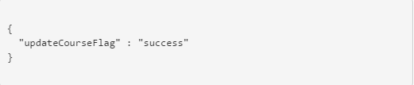

## 查询教师

### 方法名

前缀：/yzh/research/inter/getTeacherList

请求协议：GET

### 请求参数

|  |  |  |  |
| --- | --- | --- | --- |
| **参数名称** | | **类型** | **描述** |
| userid | String | 用户ID |
| accesstoken | String | 用户凭证 |
| roleName | String | 角色名称(  teacherJGRole:架构师角色，teacherXMRole：项目经理角色) |

### 响应参数

|  |  |  |  |
| --- | --- | --- | --- |
| **参数名称** | | **类型** | **描述** |
| teacherList | 集合 | 教师集合 |
| pxTeacherId | String | 教师ID |
| pxTeacherName | String | 教师名称 |

### 响应实例

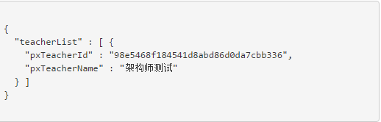

## 增加班级

### 方法名

前缀：/yzh/research/inter/addClass

请求协议：POST

### 请求参数

|  |  |  |  |
| --- | --- | --- | --- |
| **参数名称** | | **类型** | **描述** |
| userid | String | 用户ID |
| accesstoken | String | 用户凭证 |
| teacherOne | String | 架构师ID |
| teacherTwo | String | 项目经理ID |
| className | String | 班级名称 |
| classState | String | 班级状态(等待开课:W, 开课:S, 结课:E, 失效:N) |
| schoolCode | String | 学校编码 |
| professionCode | String | 专业编码 |
| productCode | String | 产品编码 |
| courseIdListStr | String | 课程ID集合字符串，例：JSON.stringify([“123456”]) |

### 响应参数

|  |  |  |  |
| --- | --- | --- | --- |
| **参数名称** | | **类型** | **描述** |
| addClassFlag | String | 班级添加成功标志 |

### 响应实例



## 获取所有班级

### 方法名

前缀：/yzh/research/inter/getAllClass

请求协议：GET

### 请求参数

|  |  |  |  |
| --- | --- | --- | --- |
| **参数名称** | | **类型** | **描述** |
| userid | String | 用户ID |
| accesstoken | String | 用户凭证 |

### 响应参数

|  |  |  |  |
| --- | --- | --- | --- |
| **参数名称** | | **类型** | **描述** |
| classList | 集合 | 班级集合 |
| index | int | 序号 |
| classId | String | 班级ID |
| classCode | String | 班级编码 |
| className | String | 班级名称 |
| professionName | String | 专业名称 |
| schoolName | String | 学校名称 |
| professionCode | String | 专业编码 |
| schoolCode | String | 学校编码 |
| teacherOne | String | 架构师 |
| teacherTwo | String | 项目经理 |
| classState | String | 班级状态(W:准备开课，N:无效，S:开课，E:结课) |
| classStuCount | String | 班级包含的学生数 |

### 响应实例

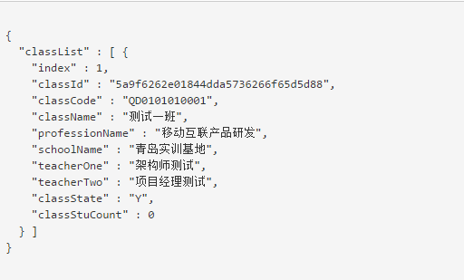

## 按条件查询班级

### 方法名

前缀：/yzh/research/inter/getClassByCondition

请求协议：GET

### 请求参数

|  |  |  |  |
| --- | --- | --- | --- |
| **参数名称** | | **类型** | **描述** |
| userid | String | 用户ID |
| accesstoken | String | 用户凭证 |
| schoolCode | String | 学校编码 |
| professionCode | String | 专业编码 |
| productCode | String | 产品编码 |
| className | String | 班级名称(GET请求需要编码，否则会出现乱码，使用encodeURIComponent(“班级名称”)) |
| classCode | String | 班级编码 |
| classState | String | 班级状态 |
| teacherOne | String | 架构师ID |
| teacherTwo | String | 项目经理ID |

### 响应参数

|  |  |  |  |
| --- | --- | --- | --- |
| **参数名称** | | **类型** | **描述** |
| classList | 集合 | 班级集合 |
| index | int | 序号 |
| classId | String | 班级ID |
| classCode | String | 班级编码 |
| className | String | 班级名称 |
| professionName | String | 专业名称 |
| schoolName | String | 学校名称 |
| teacherOne | String | 架构师 |
| teacherTwo | String | 项目经理 |
| classState | String | 班级状态(Y:有效，N:无效) |
| classStuCount | String | 班级包含的学生数 |

### 响应实例

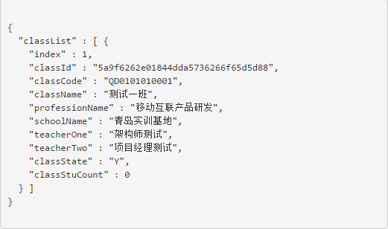

## 通过ID获取班级

### 方法名

前缀：/yzh/research/inter/getClassById

请求协议：GET

### 请求参数

|  |  |  |  |
| --- | --- | --- | --- |
| **参数名称** | | **类型** | **描述** |
| userid | String | 用户ID |
| accesstoken | String | 用户凭证 |
| classId | String | 班级ID |
| professionCode | String | 专业编码 |
| schoolCode | String | 学校编码 |

### 响应参数

|  |  |  |  |
| --- | --- | --- | --- |
| **参数名称** | | **类型** | **描述** |
| classQB | 对象 | 班级对象 |
| classId | String | 班级ID |
| className | String | 班级名称 |
| classCode | String | 班级编码 |
| professionName | String | 专业名称 |
| schoolName | String | 学校名称 |
| professionCode | String | 专业编码 |
| schoolCode | String | 学校编码 |
| teacherOne | String | 架构师ID |
| teacherTwo | String | 项目经理ID |
| classState | String | 班级状态 |
| courseList | 集合 | 课程集合 |
| courseId | String | 课程ID |
| courseName | String | 课程名称 |
| checkFlag | String | 已经选择的课程标志 |

### 响应实例

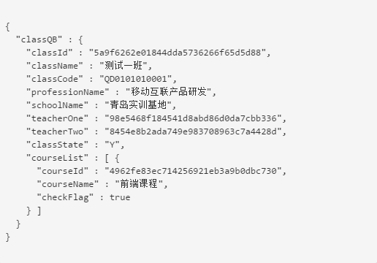

## 修改班级

### 方法名

前缀：/yzh/research/inter/updateClass

请求协议：POST

### 请求参数

|  |  |  |  |
| --- | --- | --- | --- |
| **参数名称** | | **类型** | **描述** |
| userid | String | 用户ID |
| accesstoken | String | 用户凭证 |
| classId | String | 班级ID（必选） |
| teacherOne | String | 架构师ID |
| teacherTwo | String | 项目经理ID |
| classState | String | 班级状态(W:准备开课，S:开课，E:结课，N:无效) |
| className | String | 班级名称， |
| courseIdListStr | String | 课程ID数组 |

### 响应参数

|  |  |  |  |
| --- | --- | --- | --- |
| **参数名称** | | **类型** | **描述** |
| updateClassFlag | String | 修改成功标志 |

### 响应实例

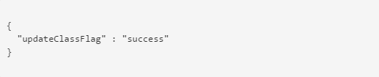

## 增加学籍

### 方法名

前缀：/yzh/research/inter/addStuManagement

请求协议：POST

### 请求参数

|  |  |  |  |
| --- | --- | --- | --- |
| **参数名称** | | **类型** | **描述** |
| userid | String | 用户ID |
| accesstoken | String | 用户凭证 |
| stuName | String | 学员名称 |
| stuIDCard | String | 学员身份证号 |
| stuSex | String | 学员性别(F:女，M:男) |
| stuQualification | String | 学员学历（A:硕士及以上，B:本科，C:专科） |
| stuSelfSchoolName | String | 学员学校名称 |
| stuSelfProfessionName | String | 学员专业名称 |
| stuPhone | String | 学员手机号 |
| stuMail | String | 学员邮箱 |
| schoolCode | String | 学校编码 |
| professionCode | String | 专业编码 |
| eventListStr | 集合字符串 | 事件集合的字符串 |
| classId | String | 班级ID |
| stuEventName | int | 事件标志(  1：入学进班  2：扣除纪律分  3：旁听  4: 休学  5: 复学  6: 留级  7: 毕业  8: 结业  9: 重读  10：退学  11: 毕业资格无效  ) |
| stuEvent1Intro | String | 入学进班事件说明 |

### 响应参数

|  |  |  |  |
| --- | --- | --- | --- |
| **参数名称** | | **类型** | **描述** |
| addStuManagementFlag | String | 添加成功标志 |

### 响应实例



## 查询所有学籍

### 方法名

前缀：/yzh/research/inter/getAllStuManagement

请求协议：GET

### 请求参数

|  |  |  |  |
| --- | --- | --- | --- |
| **参数名称** | | **类型** | **描述** |
| userid | String | 用户ID |
| accesstoken | String | 用户凭证 |

### 响应参数

|  |  |  |  |
| --- | --- | --- | --- |
| **参数名称** | | **类型** | **描述** |
| stuManagementList | 集合 | 学籍集合 |
| stuId | String | 学员ID |
| stuCode | String | 学员编号 |
| stuTrueName | String | 学员姓名 |
| stuSex | String | 学员性别(F:女，M:男) |
| className | String | 班级名称 |
| professionName | String | 专业名称 |
| schoolName | String | 学校名称 |
| stuPhone | String | 学员手机号 |
| managementState | String | 学籍状态（  A:在读  B:旁听  C:休学  D:退学  E:已毕业  F:已结业  ） |

### 响应实例

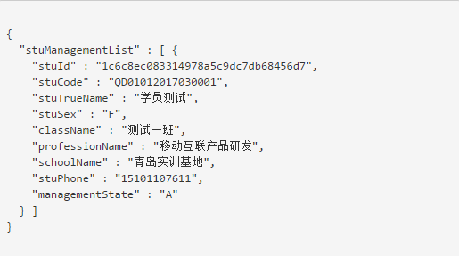

## 按条件查询学籍

### 方法名

前缀：/yzh/research/inter/getStuManagementByCondition

请求协议：GET

### 请求参数

|  |  |  |  |
| --- | --- | --- | --- |
| **参数名称** | | **类型** | **描述** |
| userid | String | 用户ID |
| accesstoken | String | 用户凭证 |
| schoolCode | String | 学校编码 |
| professionCode | String | 专业编码 |
| classCode | String | 班级编码 |
| stuCode | String | 学员编码 |
| className | String | 班级名称，GET请求需要使用encodeURIComponent编码 |
| stuName | String | 学员名称，GET请求需要使用encodeURIComponent编码 |
| creDate | String | 入学日期开始时间(YYYY-MM-DD) |
| endDate | String | 入学日期结束时间(YYYY-MM-DD) |
| stateListStr | String | 学籍状态集合字符串（  A:在读  B:旁听  C:休学  D:退学  E:已毕业  F:已结业  ） |
| eventListStr | String | 学籍记录集合字符串（  4: 休学  6: 留级  9: 重读  ） |

### 响应参数

|  |  |  |  |
| --- | --- | --- | --- |
| **参数名称** | | **类型** | **描述** |
| stuManagementList | 集合 | 学籍集合 |
| stuId | String | 学员ID |
| stuCode | String | 学员编号 |
| stuTrueName | String | 学员姓名 |
| stuSex | String | 学员性别(F:女，M:男) |
| className | String | 班级名称 |
| professionName | String | 专业名称 |
| schoolName | String | 学校名称 |
| stuPhone | String | 学员手机号 |
| managementState | String | 学籍状态（  A:在读  B:旁听  C:休学  D:退学  E:已毕业  F:已结业  ） |

### 响应实例

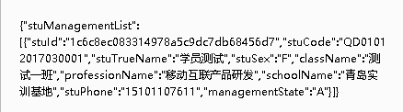

## 修改学籍

### 方法名

前缀：/yzh/research/inter/updateStuManagement

请求协议：POST

### 请求参数

|  |  |  |  |
| --- | --- | --- | --- |
| **参数名称** | | **类型** | **描述** |
| userid | String | 用户ID |
| accesstoken | String | 用户凭证 |
| stuId | String | 学员ID（必选） |
| stuName | String | 学员名称 |
| stuIDCard | String | 身份证号 |
| stuSex | String | 学员性别（F:女，M:男） |
| stuQualification | String | 学员学历（A:硕士及以上，B:本科，C:专科） |
| stuSelfSchoolName | String | 学员学校 |
| stuSelfProfessionName | String | 学员专业 |
| stuPhone | String | 学员手机 |
| stuMail | String | 学员邮箱 |
| schoolCode | String | 学校编码 |
| professionCode | String | 专业编码 |
| eventListStr | String | 事件集合字符串 |
| classId | String | 班级ID |
| stuEventName | String | 事件标志(  1：入学进班  2：扣除纪律分  3：旁听  4: 休学  5: 复学  6: 留级  7: 毕业  8: 结业  9: 重读  10：退学  11: 毕业资格无效  ) |
| 1 | String | stuEventName=1,时，需要传递  stuEvent1Intro:入学进班说明 |
| 2 | String | stuEventName=2,时，需要传递  stuEvent2Intro:扣除纪律分说明  stuEvent2Score：扣除分数 |
| 3 | String | stuEventName=3,时，需要传递  stuEvent3Intro:旁听说明 |
| 4 | String | stuEventName=4,时，需要传递  stuEvent4Intro:休学原因  stuEvent4StartDate:休学开始时间  stuEvent4EndDate:休学结束时间 |
| 5 | String | stuEventName=5,时，需要传递  stuEvent5Intro:复学原因  stuEvent5Date:复学时间 stuEvent5ClassId:复学班级ID |
| 6 | String | stuEventName=6 时需要传递  stuEvent6Intro:留级原因  stuEvent6ClassId:留级班级 |
| 7 | String | stuEventName=7 时需要传递  stuEvent7Intro:毕业备注  stuEvent7Way:毕业方式  A:保障就业  B:推荐就业  C:自主就业 |
| 8 | String | stuEventName=8 时需要传递  stuEvent8Intro:结业备注  stuEvent8Reason:结业原因  A:纪律分低于要求  B:留级次数超出上限 |
| 9 | String | stuEventName=9 时需要传递  stuEvent9Intro:重读原因  stuEvent9ClassId:重读班级 |
| 10 | String | stuEventName=10 时需要传递  stuEvent10Intro:退学说明  stuEvent10Reason:退学原因  A:纪律分低于要求 |
| 11 | String | stuEventName=11 时需要传递  stuEvent11Intro:说明 |

### 响应参数

|  |  |  |  |
| --- | --- | --- | --- |
| **参数名称** | | **类型** | **描述** |
| updateStuManagementFlag | String | 修改成功标志 |

### 响应实例



## 通过学员ID获取学员的详细信息

### 方法名

前缀：/yzh/research/inter/getStuManagementByStuId

请求协议：GET

### 请求参数

|  |  |  |  |
| --- | --- | --- | --- |
| **参数名称** | | **类型** | **描述** |
| userid | String | 用户ID |
| accesstoken | String | 用户凭证 |
| stuId | String | 学员ID |

### 响应参数

|  |  |  |  |
| --- | --- | --- | --- |
| **参数名称** | | **类型** | **描述** |
| stuManagementQB | 对象 | 学员学籍对象 |
| stuId | String | 学员ID |
| stuCode | String | 学员编号 |
| stuTrueName | String | 学员姓名 |
| stuSex | String | 学员性别(F:女，M:男) |
| professionName | String | 专业名称 |
| schoolName | String | 学校名称 |
| stuPhone | String | 学员手机号 |
| professionCode | String | 专业编码 |
| schoolCode | String | 学校编码 |
| productCode | String | 产品编码 |
| stuIdCard | String | 学员身份证号 |
| stuQualification | String | 学员学历（A:硕士及以上，B:本科，C:专科） |
| stuSelfSchoolName | String | 学员学校 |
| stuSelfProfessionName | String | 学员专业 |
| stuMail | String | 学员邮箱 |
| classRefList | 集合 | 班级集合 |
| classId | String | 班级ID |
| className | String | 班级名称 |
| classCreDate | String | 班级添加时间 |
| graduationState | String | 毕业资格状态(Y:有效，N:无效) |
| managementState | String | 学籍状态：（  A:在读  B:旁听  C:休学  D:退学  E:已毕业  F:已结业  ） |
| score | int | 纪律分数 |
| stuEventList | 集合 | 学籍事件集合 |
| eventName | String | 学籍事件名称（  1：入学进班  2：扣除纪律分  3：旁听  4: 休学  5: 复学  6: 留级  7: 毕业  8: 结业  9: 重读  10：退学  11: 毕业资格无效  ） |
| eventDate | String | 学籍事件添加时间 |
| event1Intro | String | 入学进班事件说明 |
| event2Intro | String | 扣减纪律分事件说明 |
| event2Score | int | 扣减纪律分数 |
| event3Intro | String | 旁听事件说明 |
| event4StartDate | String | 休学开始时间 |
| event4EndDate | String | 休学结束时间 |
| event4Intro | String | 休学事件说明 |
| event5ClassId | String | 复学所选班级 |
| event5Date | String | 复学时间 |
| event5Intro | String | 复学事件说明 |
| event6ClassId | String | 留级所选班级 |
| event6Intro | String | 留级事件说明 |
| event7Intro | String | 毕业事件说明 |
| event7Way | String | 毕业方式(  A:保障就业  B:推荐就业  C:自主就业  ) |
| event8Intro | String | 结业事件说明 |
| event8Reason | String | 结业原因（  A:纪律分低于要求  B:留级次数超出上限  ） |
| event9ClassId | String | 重读所选班级 |
| event9Intro | String | 重读事件说明 |
| event10Intro | String | 退学说明 |
| event10Reason | String | 退学原因（  A:纪律分低于要求  ） |
| event11Intro | String | 毕业资格无效事件说明 |

### 响应实例

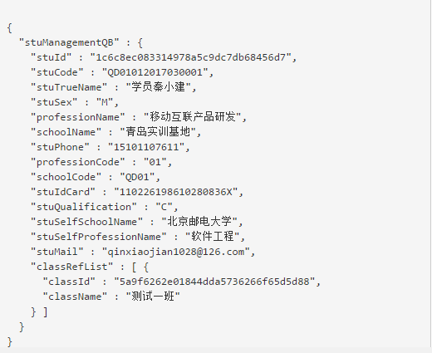

## 重置学员密码

### 方法名

前缀：/yzh/research/inter/updateStuPassword

请求协议：POST

### 请求参数

|  |  |  |  |
| --- | --- | --- | --- |
| **参数名称** | | **类型** | **描述** |
| userid | String | 用户ID |
| accesstoken | String | 用户凭证 |
| stuId | String | 学员ID |

### 响应参数

|  |  |  |  |
| --- | --- | --- | --- |
| **参数名称** | | **类型** | **描述** |
| updateStuManagementFlag | String | 修改成功标志 |

### 响应实例

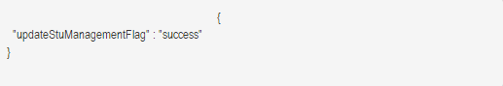

# 文档修改

## 修改内容

1.增加 “通过ID获取课程名称和内容”接口，该接口主要是修改课程课程内容时使用

2.增加“用户登录（公共登录方法，第一次登录）”接口，主要是进行第一次登录时使用

3.修改“增加班级”接口，增加“classState”字段，主要区别班级状态

4.修改“获取所有班级接口”，增加professionCode和schoolCode返回值

5.修改“通过ID获取班级”接口，增加参数professionCode，schoolCode

6.修改“按条件查询班级”接口，增加参数 productCode，按产品查询

7.修改“通过学员ID获取学员的详细信息”增加返学籍事件返回信息，增加产品编码返回信息

8.修改“登录接口” 增加truename返回值

9.修改“通过学员ID获取学员的详细信息”接口，添加classCreDate班级添加时间的返回信息

10.修改“公共登录接口”，添加返回值rolelist，代表角色集合，用户前端判断登录哪个系统使用